建筑工程实测实量的作用
实测实量作为一种在施工过程控制的手段，主要是依据企业的质量标准和制定的相应检查方式对施工过程中的实体进行预控和半成品的检查控制。目的是使完成的结构半成品质量符合国家和开发商的结构验收标准，装修竣工时满足国家和企业的验收质量标准。
- 二维码管理实测实量
我们可利用凡尔码平台搭建实测实量二维码，采用“一墙一码”的方式，将测量结果录入二维码，记录会自动存储后台，便于现场管理与后期查看记录。比如“混凝土结构”、“砌体工程”、“抹灰工程”、“电气工程”等建筑实体工程均可采用二维码来实现动态管理。
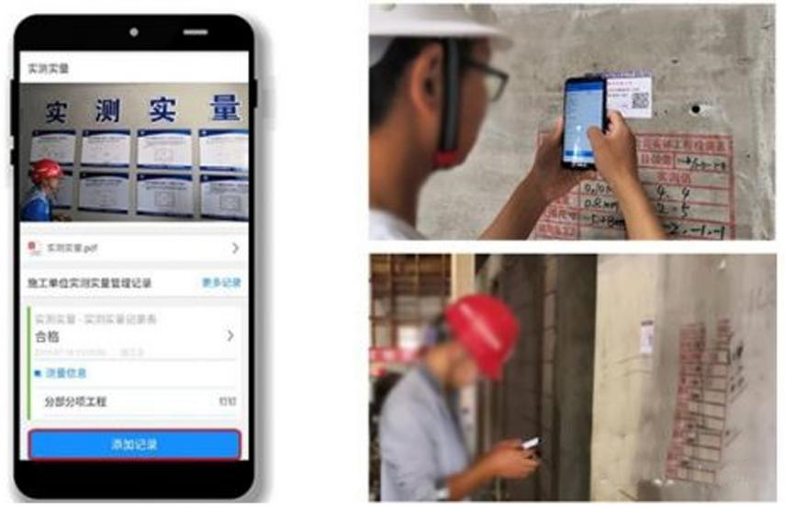
- 二维码技术管理优势
1、每一个实测点位生成一个二维码，工作人员测量完直接扫码填写记录即可，无需后期手工录入进行存档，可按分部分项工程、构建及实测项目、实测点编号批量生成二维码。
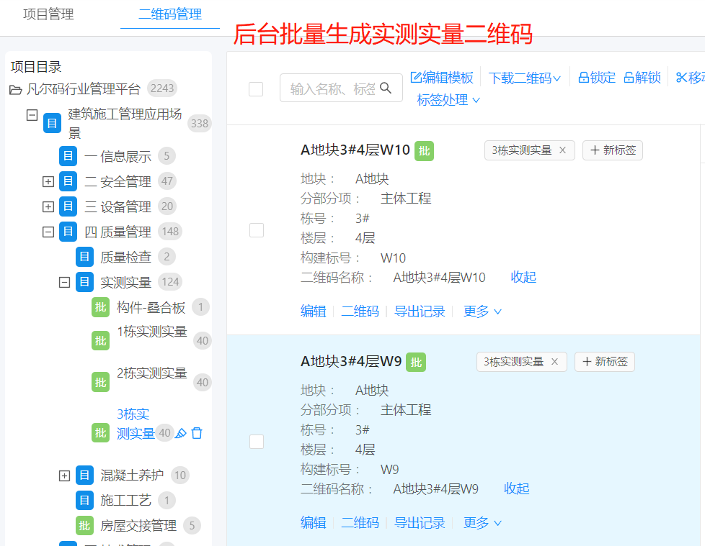
2、后台添加实测实量表单，配置权限。
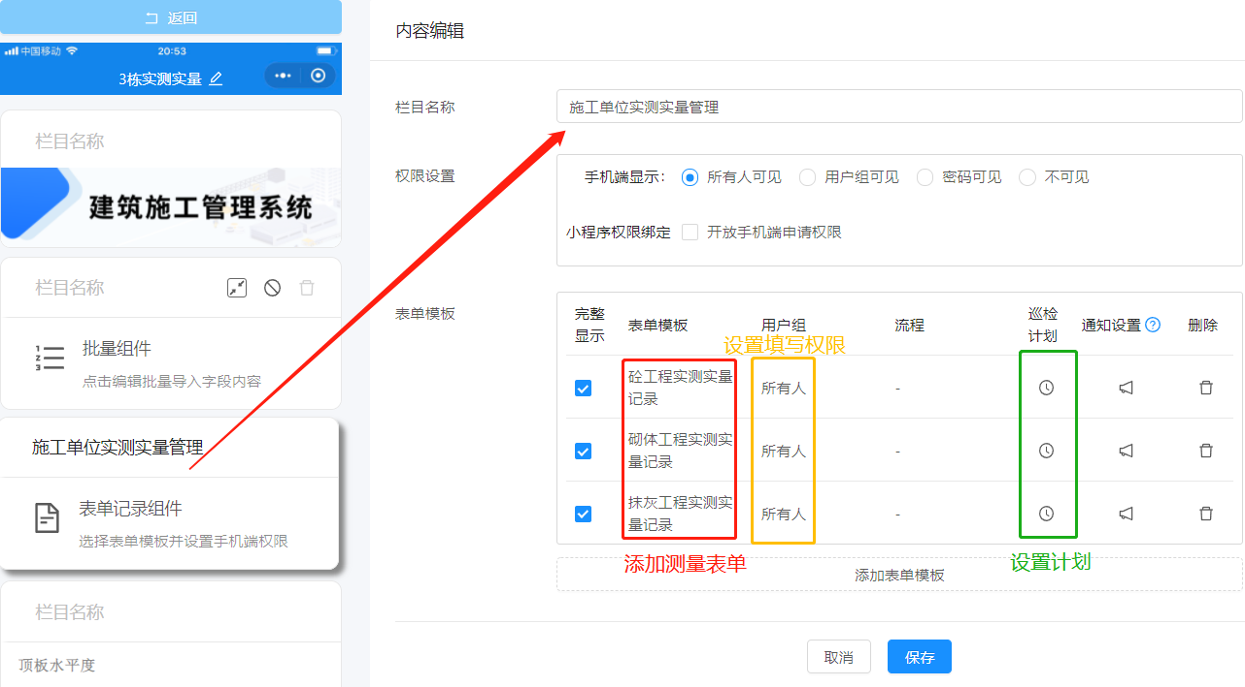
3、后台设计标签，印刷标签即可使用。
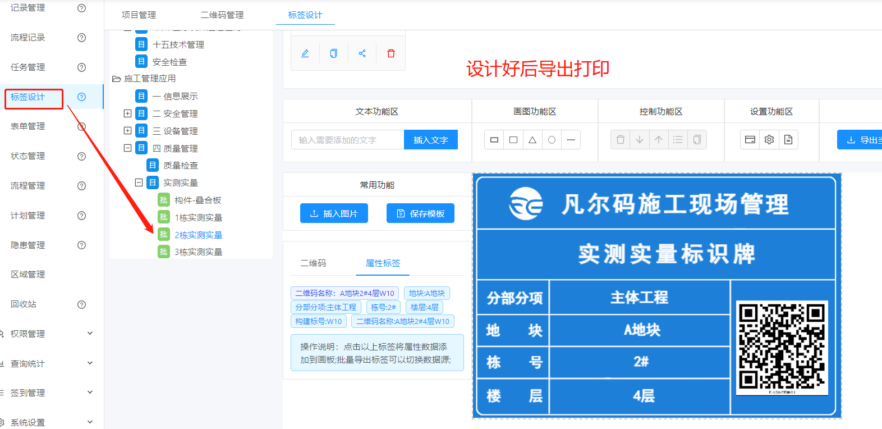
4、现场添加测量数据；
